ผลการปฏิบัติงานสืบสวน ประจำเดือนมกราคม 2568
ประจำปีงบประมาณ พ.ศ. 2568
สถานีตำรวจภูธรมะค่า
วันนี้ ( 3 ม.ค.2568 )
โดยการอำนวยการของ พ.ต.ท.ธัชพล มูลละคร สว.สภ.มะค่า มอบหมาย​ให้​ ร.ต.อ.คงฤทธิ์ ภูมิสถาน รอง สว.สส.สภ.มะค่า พร้อมด้วยชุดสืบสวนฯ ได้ร่วมทำการจับกุมผู้ต้องหา 1 ราย 1 คน คือ
นายพิทักษ์ คงประเสริฐ อายุ 42 ปี บัตร ปชช. 3440400524911 อยู่บ้านเลขที่ 29 หมู่ที่ 6 ต.มะค่า อ.กันทรวิชัย จ.มหาสารคาม
สถานที่เกิดเหตุ บริเวณถนนสาธารณะบ้านใส้จ่อ ม.11 ต.กุดใส้จ่อ อ.กันทรวิชัย จ.มหาสารคาม
-ข้อหา มี​ยาเสพติด​ให้โทษ​ประเภท​1​(เมท​แอมเฟตามีน​หรือ​ยาบ้า)​ไ​ว้ใน​ครอบครอง​โดย​ไม่​ได้รับ​อนุญาต​ และเสพฯ
- ของกลาง. ยาบ้า​ จำนวน 3 เม็ด
เอกสารประกอบการจับกุม
-แบบบันทึกยินยอมตรวจปัสสาวะเบื้องต้น(ผลเป็นบวก)
- ใบรับรองแพทย์จาก รพ.กันทรวิชัย
แบบบันทึกข้อมูลเกี่ยวกับผู้ถูกควบคุม ตาม พรบ.ป้องกันและปราบปรามการทรมานและการกระทำให้สูญหาย พ.ศ.2565 นำตัวผู้ต้องหาพร้อมของกลางนำส่ง พงส.สภ.มะค่า​ เพื่อดำเนินคดีตามกฎหมายต่อไป

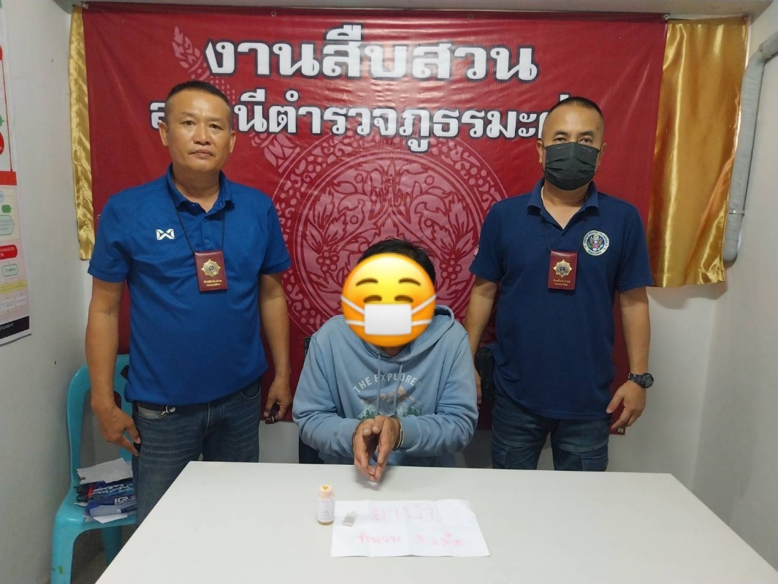

วันนี้ ( 17 ม.ค.2568 )
พ.ต.ท.ธัชพล มูลละคร สว.สภ.มะค่า พร้อมด้วยชุดสืบสวน ,ชุดจราจร,สายตรวจร่วมกันทำการจับกุมตัวผู้ต้องหาตามหมายค้น 1 ราย ตามหมายค้นศาลจังหวัดมหาสารคาม ที่ ค.13/2568 ลงวันที่ 16 ม.ค.2568
1.นายนำพล นนทะนำ อายุ37ปี เลขบัตร ปชช.1440400095119 อยู่บ้านเลขที่ 167 ม.4 ต.กุดใส้จ่อ อ.กันทรวิชัย จ.มหาสารคาม
โดยกล่าวหาว่า มียาเสพติดให้โทษประเภท1(เมทแอมเฟตามีน)ไว้ในครอบครองโดยไม่ได้รับอนุญาตและเสพฯ
- ของกลาง ยาบ้า 2 เม็ด
เอกสารประกอบการจับกุม
-แบบบันทึกยินยอมตรวจปัสสาวะเบื้องต้น(ผลเป็นบวก)
- ใบรับรองแพทย์จาก รพ.กันทรวิชัย
แบบบันทึกข้อมูลเกี่ยวกับผู้ถูกควบคุม ตาม พรบ.ป้องกันและปราบปรามการทรมานและการกระทำให้สูญหาย พ.ศ.2565 นำตัวผู้ต้องหาพร้อมของกลางนำส่ง พงส.สภ.มะค่า​ เพื่อดำเนินคดีตามกฎหมายต่อไป

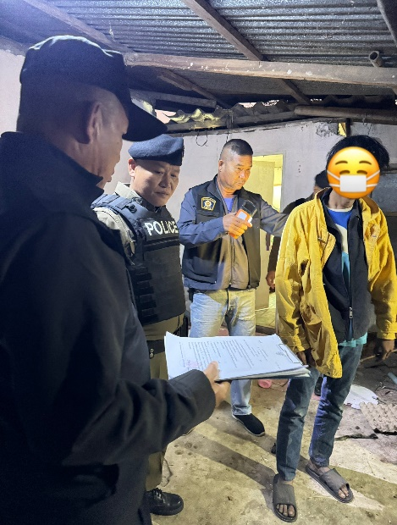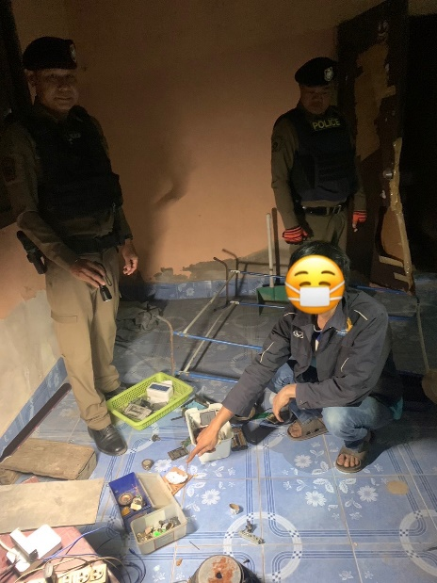
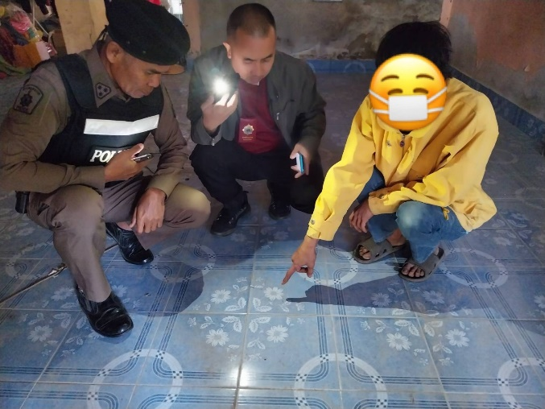
วันนี้ 20 มกราคม 2568 โดยการอำนวยการสั่งการของ พ.ต.ท.ธัชพล มูลละคร สว.สภ.มะค่า ได้สั่งการให้ ร.ต.อ.คงฤทธิ์ พร้อมชุดสืบสวน ได้ร่วมกันจับกุมตัว นายอาทิตย์ แช่มชื่น อายุ 47ปี ที่อยู่ 3 หมู่ที่ 7 ตำบลมะค่า อำเภอกันทรวิชัย จังหวัดมหาสารคาม ตามหมายจับของศาลจังหวัดมหาสารคาม ที่ จ.218 / 2567 ลงวันที่ 30 กรกฎาคม 2567 ซึ่งต้องหาว่ากระทำความผิดฐาน “ยักยอกทรัพย์และลักทรัพย์ที่เป็นของผู้มีอาชีพกสิกรรม ที่เป็นเครื่องมืออันมีไว้สำหรับประกอบกสิกรรม ในเคหสถาน ในเวลากลางคืน โดยใช้ยานพาหนะเพื่อสะดวกแก่การกระทำความผิด หรือ การพาทรัพย์นั้นไป”นำตัวส่งพนักงานสอบสวน สภ.มะค่า เพื่อดำเนินคดีต่อไป
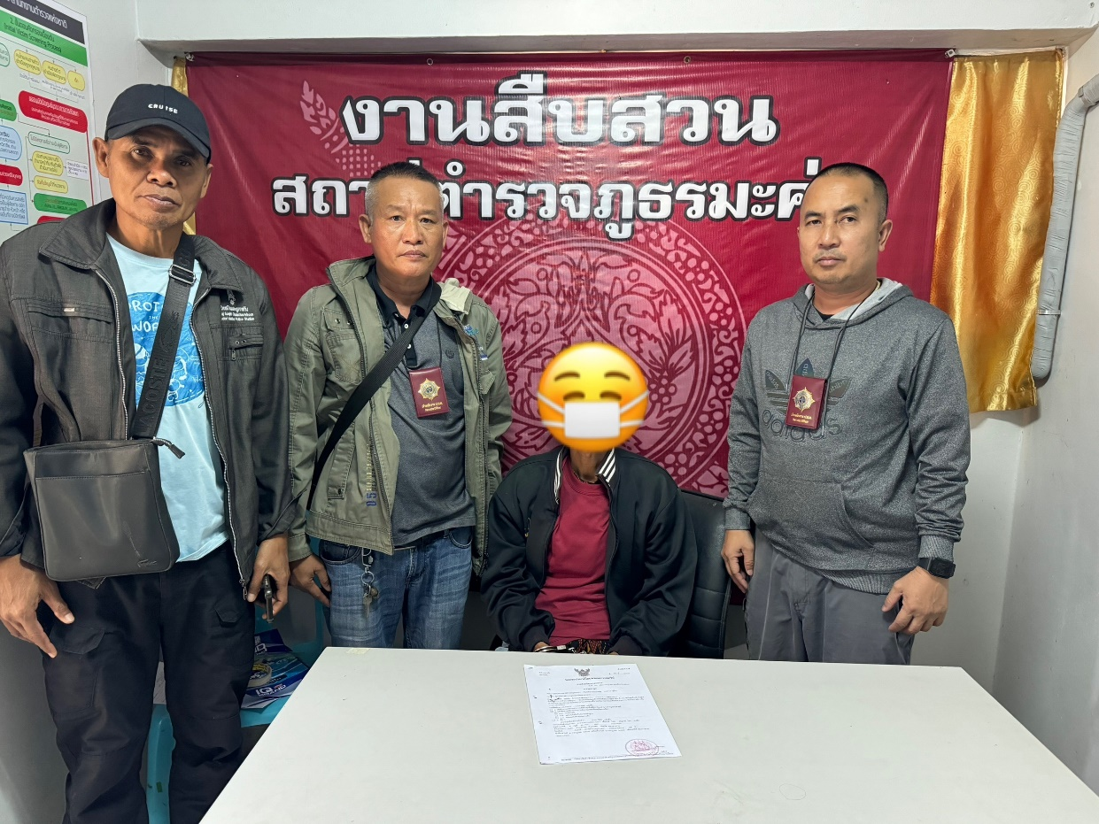

วันนี้ ( 23 ม.ค.2568 ) โดยการอำนวยการของ พ.ต.ท.ธัชพล มูลละคร สว.สภ.มะค่า มอบหมาย​ให้​ ร.ต.อ.คงฤทธิ์ ภูมิสถาน รอง สว.สส.สภ.มะค่า พร้อมด้วยชุดสืบสวนฯ ได้ร่วมทำการจับกุมผู้ต้องหา ดังนี้ 1.นายกฤชญาณ ยมศรเคน อายุ 28 ปีบัตร ปชช. 1440400145833 อยู่บ้านเลขที่ 124 หมู่ที่ 3 ต.มะค่า อ.กันทรวิชัย จ.มหาสารคาม ข้อหา มี​ยาเสพติด​ให้โทษ​ประเภท​1​(เมท​แอมเฟตามีน​หรือ​ยาบ้า)​ไ​ว้ใน​ครอบครอง​โดย​ไม่​ได้รับ​อนุญาต​ และเสพฯ ของกลา ยาบ้า​ จำนวน 2 เม็ด
2.นายวีระพันธ์ ซามาตย์ อายุ 45 ปี บัตร ปชช. 3440400519551อยู่บ้านเลขที่ 87 หมู่ที่ 4ต.มะค่า อ.กันทรวิชัย จ.มหาสารคาม
-ข้อหา มี​ยาเสพติด​ให้โทษ​ประเภท​1​(เมท​แอมเฟตามีน​หรือ​ยาบ้า)​ไ​ว้ใน​ครอบครอง​โดย​ไม่​ได้รับ​อนุญาต​ และเสพฯ ของกลาง ยาบ้า​ จำนวน 2 เม็ด
เอกสารประกอบการจับกุม
-แบบบันทึกยินยอมตรวจปัสสาวะเบื้องต้น(ผลเป็นบวก)
- ใบรับรองแพทย์จาก รพ.กันทรวิชัย
แบบบันทึกข้อมูลเกี่ยวกับผู้ถูกควบคุม ตาม พรบ.ป้องกันและปราบปรามการทรมานและการกระทำให้สูญหาย พ.ศ.2565 นำตัวผู้ต้องหาพร้อมของกลางนำส่ง พงส.สภ.มะค่า​ เพื่อดำเนินคดีตามกฎหมายต่อไป

